|  |  |  |  |  |  |  |
| --- | --- | --- | --- | --- | --- | --- |
| **NOMBRE Y APELLIDOS:**  **Miguel Ramírez Ramos** | | | | **FECHA: 26-07-2023** | | |
| **DOCENTE: MANUEL MACÍAS PÉREZ** | | | | **NOTA:** | | |
| **(IFCD0210) DESARROLLO DE APLICACIONES CON TECNOLOGÍAS WEB.** | | | | **Nº CURSO: 22-35/008902** | | |
| MF: | 0491 | UNIDADES DE APRENDIZAJE A LAS QUE RESPONDE: | | UA3 | Duración: | 2 h |
| UF: | 1842 |
| PRÁCTICA Nº: | E3 |
| DENOMINACIÓN: **Elementos interactivos con lenguaje de guion.** | | | | | | |
| **DESCRIPCIÓN**  Interfaz de usuario gráfica, Aplicación  Descripción generada automáticamente1.- Se propone la realización de un programa con elementos interactivos con lenguaje de guion y según la estructura dada y realizada en clase:   * Incluir medios multimedia interactivos:   + Cambiar imágenes * Incluir elementos interactivos   + Cambiar botones * Cambiar colores por estos:   La práctica se realizará de manera individual.  **MEDIOS PARA SU REALIZACIÓN**   * Equipo informático. * Aplicación Visual Code Studio instalada en el equipo. * Navegadores actualizados   **PAUTAS DE ACTUACIÓN DEL FORMADOR**  *Al inicio de la práctica, que se desarrollará de manera individual por cada uno de los alumnos, el formador/a realizará las siguientes actuaciones:*  - Fijará los objetivos de la práctica.  - Aportará las instrucciones necesarias a los alumnos/as para la realización de la misma, haciendo hincapié en aquellos aspectos más relevantes.  - Facilitará a cada alumno/a la documentación necesaria para el desarrollo de la práctica.  - Resolverá las dudas que se planteen durante el transcurso de la práctica, con objeto de que el alumnado aprenda y pueda concluir la realización de la misma.  Durante la realización de la práctica el formador/a supervisará el desarrollo de esta para evaluar tanto los procedimientos como el resultado final.  Al finalizar la práctica el formador examinará el desarrollo que han realizado los/as alumnos/as, proponiendo las medidas de corrección, en caso necesario.  ESPECIFICACIONES PARA LA EVALUACIÓN DE LA PRÁCTICA | | | | | | |
| **Resultados a comprobar** | | | **Indicadores de logro** | | | |
| 1. Identifica los formatos estándares de distribución y utilización de los componentes multimedia, audio, vídeo, ilustraciones, fotografías, entre otros para su integración en documentos del entorno cliente.   Conforme el criterio de evaluación CE 3.1 | | | * 1. Identifica los formatos estándares de distribución y utilización de los componentes multimedia, audio, vídeo, ilustraciones, fotografías, entre otros | | | |
| 1.2 Integra los formatos estándares de distribución y utilización de los componentes multimedia, audio, vídeo, ilustraciones, fotografías, entre otros | | | |
| 1. Desarrolla animaciones e interactividades en componentes multimedia mediante lenguajes de guion específicos según especificaciones dadas.   Conforme el criterio de evaluación CE 2.2 | | | 2.1 Desarrolla animaciones e interactividades en componentes multimedia mediante lenguajes de guion. | | | |
| 2.2 Documenta las animaciones e interactividades en componentes multimedia mediante lenguajes de guion. | | | |
| 1. Crea o manipula componentes multimedia mediante herramientas específicas para adecuar los contenidos a los formatos indicados en las especificaciones recibidas.   Conforme el criterio de evaluación CE 2.3 | | | 3.1 Crea componentes multimedia mediante herramientas específicas para adecuar los contenidos a los formatos indicados. | | | |
| 3.2 Adapta componentes multimedia mediante herramientas específicas para adecuar los contenidos a los formatos indicados. | | | |
| 1. En un supuesto práctico en el que se cuenta con un documento web, componentes multimedia y especificaciones de diseño del producto final.   Conforme el criterio de evaluación 2.4 | | | 4.1 Analiza los formatos de los componentes multimedia originales | | | |
| 4.2 Realiza los ajustes en los formatos de los componentes multimedia | | | |
| 4.3 Verifica la integración y funcionalidad de los componentes | | | |

**Sistema de valoración**

Definición de indicadores y escalas de medida

Los indicadores que se van a establecer, será una hoja de chequeo, sistema de valoración, que complementa a este documento, donde se evalúan todos los resultados a comprobar (tareas). En este documento, se establecerán a su vez los indicadores de logro que se han de tener en cuenta, para conseguir los resultados a comprobar.

Mínimo exigible

El mínimo exigible para la superación de la práctica es de 50 puntos sobre 100 puntos

**SUPUESTO PRÁCTICO**

Se propone la realización de un programa con elementos interactivos con lenguaje de guion y según la estructura dada y realizada en clase:

* Incluir medios multimedia interactivos
* Incluir elementos interactivos

La práctica se realizará de manera individual.

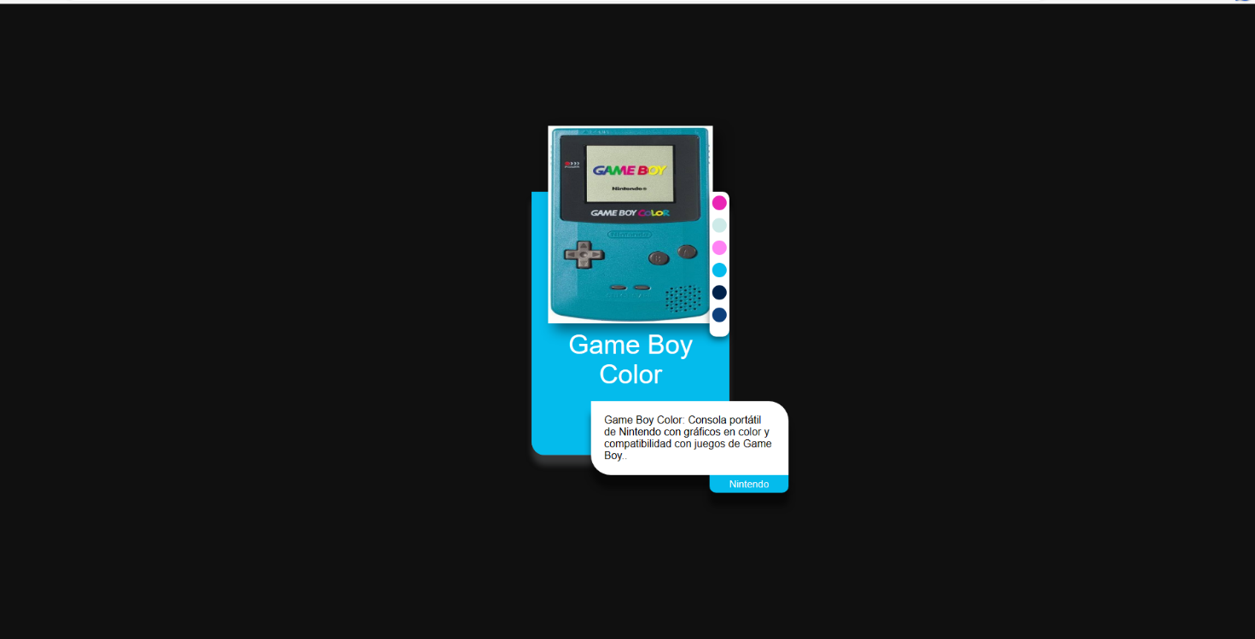

Ejemplo:

function cambiarcolor() {

      var elemento = document.getElementById("subtitulo");

      if (elemento.classList.contains("supercolor")) {

        elemento.classList.remove("supercolor");

      } else {

        elemento.classList.add("supercolor");

      }

    }

**SISTEMAS DE VALORACIÓN MF 0491_3 – UF1842 – E2**

|  |  |  |  |  |
| --- | --- | --- | --- | --- |
| **RESULTADOS A COMPROBAR** | **INDICADORES DE LOGRO** | **ESCALA DE MEDIDAS** | |  |
| 1. Identifica los formatos estándares de distribución y utilización de los componentes multimedia, audio, vídeo, ilustraciones, fotografías, entre otros para su integración en documentos del entorno cliente.   Conforme el criterio de evaluación CE 3.1 | 1.1 Identifica los formatos estándares de distribución y utilización de los componentes multimedia, audio, vídeo, ilustraciones, fotografías, entre otros | - Identifica los formatos estándares de distribución y utilización de los componentes multimedia entre un 75% y 100%  - Identifica los formatos estándares de distribución y utilización de los componentes multimedia entre un 50 % y 75%  - Identifica los formatos estándares de distribución y utilización de los componentes multimedia por debajo de un 50 % | B  R  M | 5  2,5  0 |
| 1.2 Integra los formatos estándares de distribución y utilización de los componentes multimedia, audio, vídeo, ilustraciones, fotografías, entre otros | - Integra los formatos estándares de distribución y utilización de los componentes multimedia entre un 75% y 100%.  - Integra los formatos estándares de distribución y utilización de los componentes multimedia entre un 50% y 75%.  - Integra los formatos estándares de distribución y utilización de los componentes multimedia por debajo de un 50%. | B  R  M | 5  2,5  0 |
| 1. Desarrolla animaciones e interactividades en componentes multimedia mediante lenguajes de guion específicos según especificaciones dadas.   Conforme el criterio de evaluación CE 2.2 | 2.1 Desarrolla animaciones e interactividades en componentes multimedia mediante lenguajes de guion. | - Desarrolla animaciones e interactividades en componentes multimedia entre un 75% y 100%.  - Desarrolla animaciones e interactividades en componentes multimedia entre un 50% y 75%.  - Desarrolla animaciones e interactividades en componentes multimedia por debajo de un 50%. | B  R  M | 10  5  0 |
| 2.2 Documenta las animaciones e interactividades en componentes multimedia mediante lenguajes de guion. | - Documenta las animaciones e interactividades en componentes multimedia entre un 75% y 100%.  - Documenta las animaciones e interactividades en componentes multimedia entre un 50% y 75%.  - Documenta las animaciones e interactividades en componentes multimedia por debajo de un 50% | B  R  M | 10  5  0 |
| 1. Crea o manipula componentes multimedia mediante herramientas específicas para adecuar los contenidos a los formatos indicados en las especificaciones recibidas.   Conforme el criterio de evaluación CE 2.3 | 3.1 Crea componentes multimedia mediante herramientas específicas para adecuar los contenidos a los formatos indicados. | - Crea componentes multimedia mediante herramientas específicas entre un 75% y 100%.  - Crea componentes multimedia mediante herramientas específicas entre un 50% y 75%.  - Crea componentes multimedia mediante herramientas específicas por debajo de un 50% | B  R  M | 10  5  0 |
| 3.2 Adapta componentes multimedia mediante herramientas específicas para adecuar los contenidos a los formatos indicados. | - Adapta componentes multimedia mediante herramientas específicas entre un 75% y 100%.  - Adapta componentes multimedia mediante herramientas específicas entre un 50% y 75%.  - Adapta componentes multimedia mediante herramientas específicas por debajo de un 50% | B  R  M | 10  5  0 |
| 1. En un supuesto práctico en el que se cuenta con un documento web, componentes multimedia y especificaciones de diseño del producto final.   Conforme el criterio de evaluación 2.4 | 4.1 Analiza los formatos de los componentes multimedia originales | - Analiza los formatos de los componentes multimedia originales entre un 75% y 100%.  - Analiza los formatos de los componentes multimedia originales entre un 50% y 75%.  - Analiza los formatos de los componentes multimedia originales por debajo de un 50% | B  R  M | 20  10  0 |
| 4.2 Realiza los ajustes en los formatos de los componentes multimedia | - Realiza los ajustes en los formatos de los componentes multimedia entre un 75% y 100%.  - Realiza los ajustes en los formatos de los componentes multimedia entre un 50% y 75%.  - Realiza los ajustes en los formatos de los componentes multimedia por debajo de un 50% | B  R  M | 20  10  0 |
| 4.3 Verifica la integración y funcionalidad de los componentes | - Verifica la integración y funcionalidad de los componentes entre un 75% y 100%.  - Verifica la integración y funcionalidad de los componentes entre un 50% y 75%.  - Verifica la integración y funcionalidad de los componentes por debajo de un 50% | B  R  M | 10  5  0 |
|  | **Valor mínimo exigible: 50** | **Valor máximo: 100** | |  |